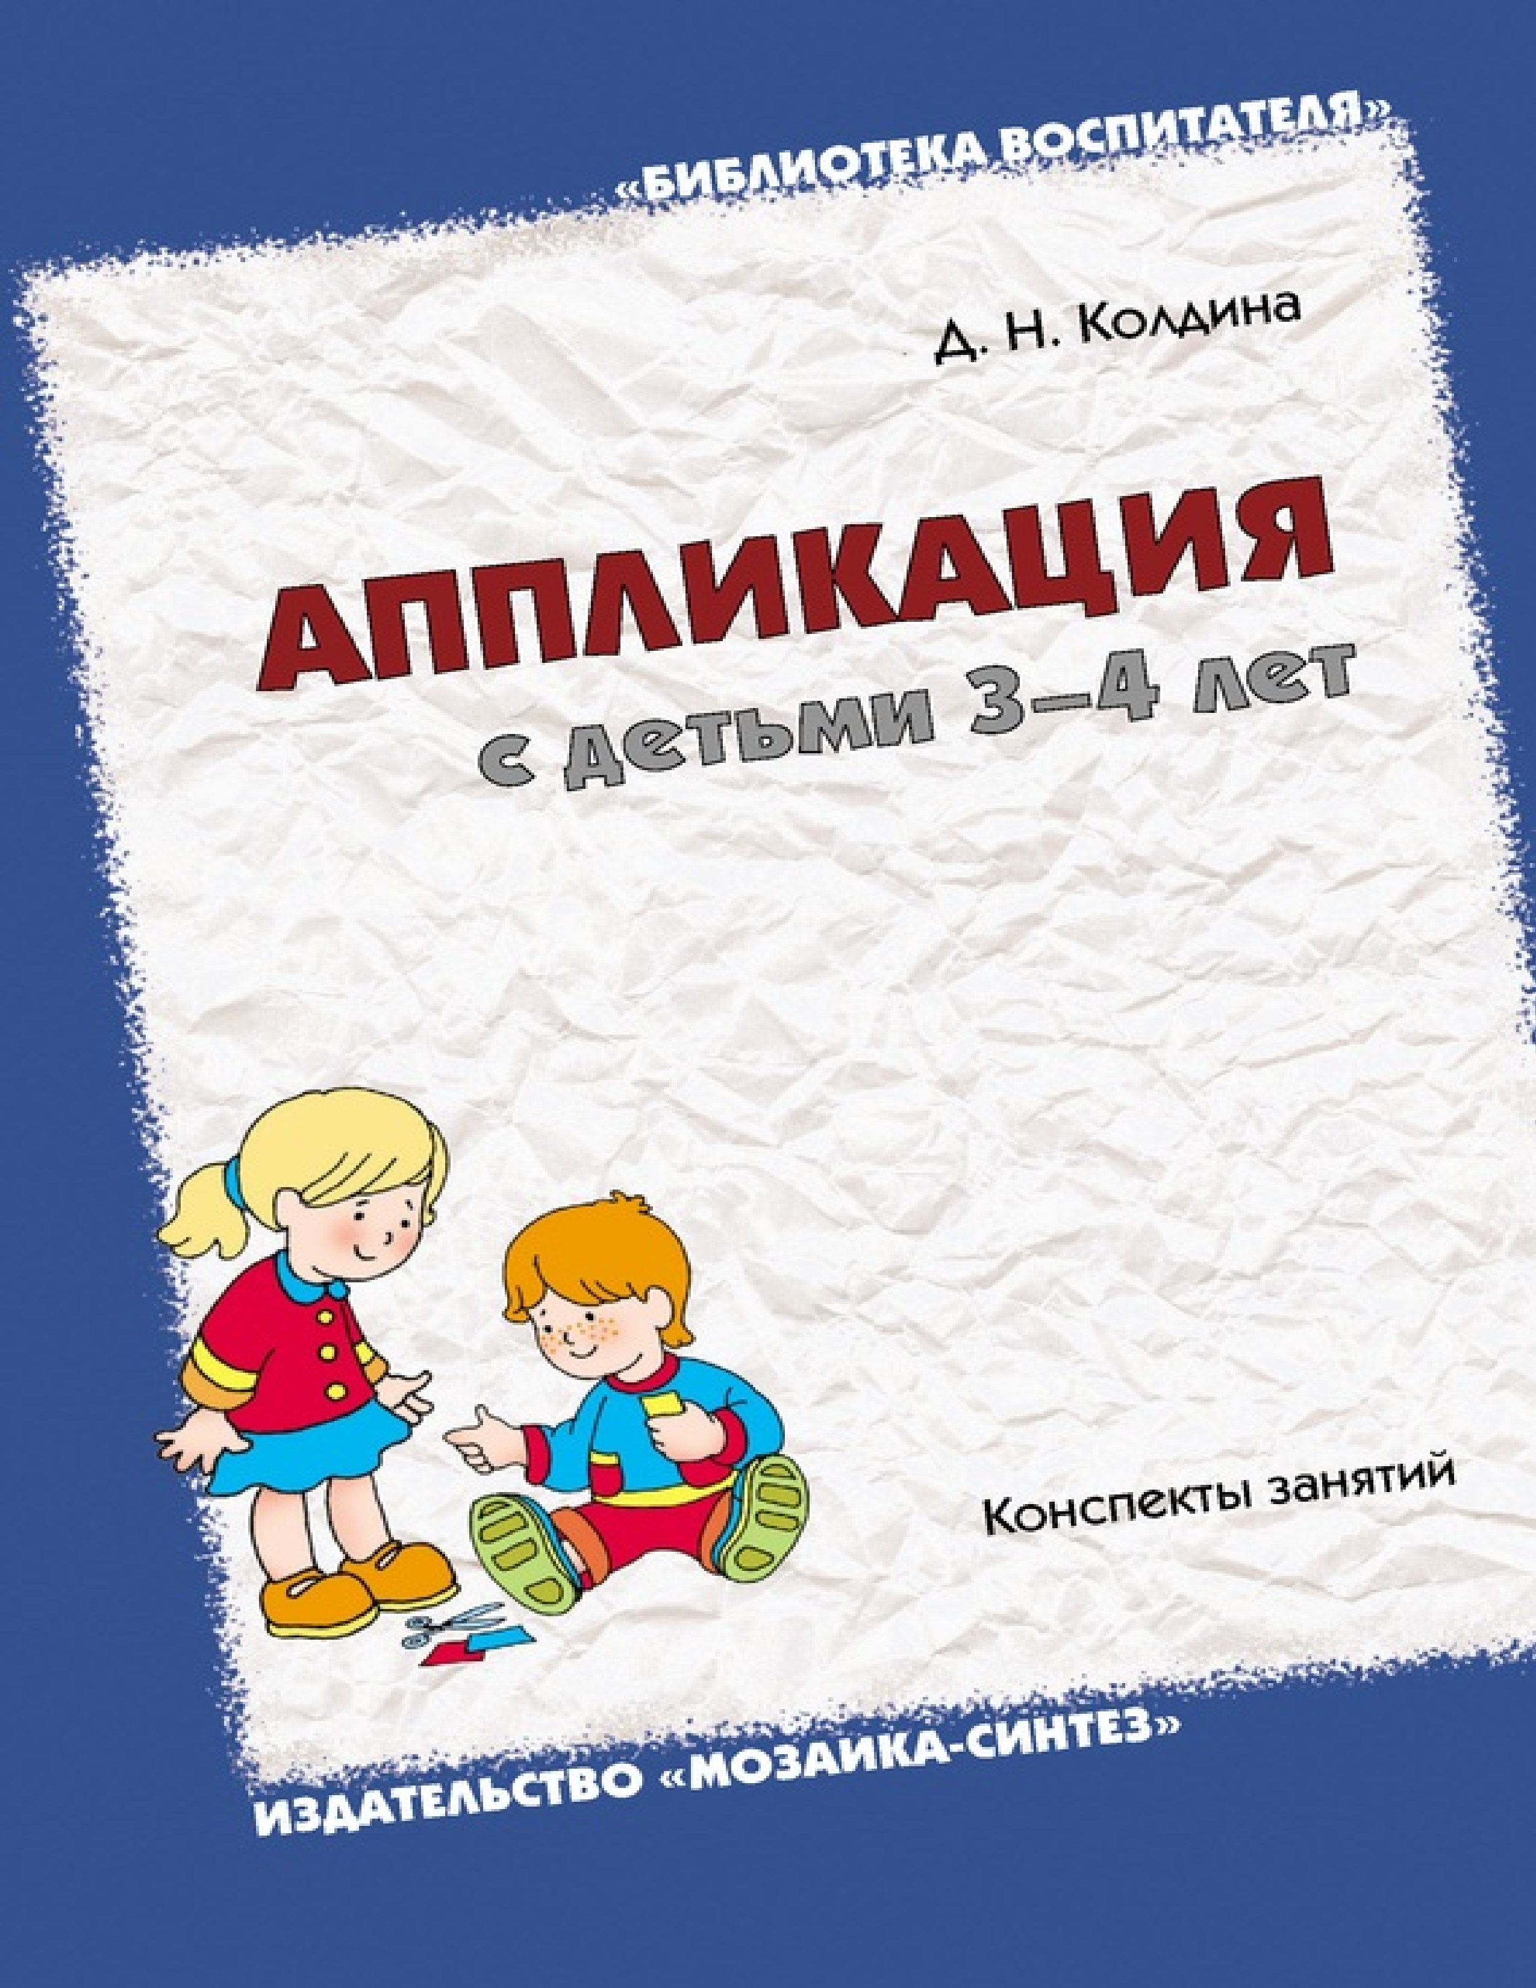

Annotation
В данном пособии представлены конспекты увлекательных занятий с детьми 3–4 лет по аппликации из цветной бумаги и природного материала. Занятия способствуют развитию эмоциональной отзывчивости, воспитанию чувства прекрасного; развитию воображения, самостоятельности, настойчивости, аккуратности, трудолюбия, умения доводить работу до конца; формированию умений и навыков в лепке.
Книга
адресована
педагогам
дошкольных
образовательных
учреждений,
гувернерам
и
родителям.
Дарья Николаевна Колдина
От автора
Конспекты занятий
Тема недели «Игрушки»
Тема недели «Овощи»
Тема недели «Фрукты»
Тема недели «Ягоды»
Тема недели «Грибы»
Тема недели «Осенние деревья и кусты»
Тема недели «Осень»
Тема недели «В лесу»
Тема недели «Одежда»
Тема недели «Мебель»
Тема недели «Посуда»
Тема недели «Продукты питания»
Тема недели «В гостях у сказки»
Тема недели «Зима»
Тема недели «Зимние забавы»
Тема недели «Новогодний праздник»
Тема недели «Домашние животные»
Тема недели «Дикие животные»
Тема недели «Рыбы»
Тема недели «Части тела и лица»
Тема недели «Моя семья»
Тема недели «Мой дом»
Тема недели «День защитника Отечества»
Тема недели «Транспорт»
Тема недели «Профессии»
Тема недели «Праздник мам»
Тема недели «Комнатные растения»
Тема недели «Весна»
Тема недели «Домашние птицы»
Тема недели «Дикие птицы»
Тема недели «Растения»
Тема недели «Пасха»
Тема недели «Работа в саду и огороде»
Тема недели «День рождения куклы Даши»
Тема недели «Насекомые»
Тема недели «Скоро лето»

Дарья Николаевна Колдина
Аппликация с детьми 3–4 лет

От автора
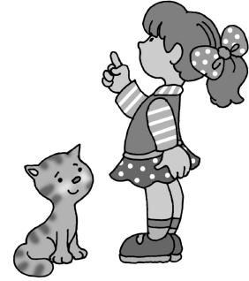
К концу третьего года жизни ребенок усваивает основные представления о цвете, величине, форме; слушает сказки; учится сравнивать реальные предметы с их изображениями на картинах; рассматривает пейзажи.
Маленькому ребенку легче выразить свои впечатления с помощью изобразительной деятельности (объемное изображение – в лепке, силуэтное – в аппликации, графическое – в рисовании). Он передает образы предметов с помощью пластилина, цветной бумаги, красок. Эти материалы должны быть у ребенка всегда под рукой. Но этого недостаточно. Нужно развивать творческие способности малыша, показывать приемы лепки, учить вырезать из цветной бумаги, знакомить с разнообразными техниками рисования. Для совершенствования изобразительных навыков следует формировать восприятие формы, цвета, ритма, эстетических представлений.
Ребенок 3–4 лет умеет очень многое: мыть руки, чистить зубы, самостоятельно есть, одеваться и раздеваться, пользоваться туалетом. У малыша появляются простые речевые рассуждения. Он с удовольствием отвечает на вопросы взрослых, тянется к общению с другими детьми; развиваются его игровые навыки и произвольное поведение.
Для развития детского творчества и овладения изобразительной деятельностью необходимо учитывать интересы детей, использовать разнообразные темы занятий и формы организации (индивидуальные и коллективные работы). Очень важно создать доброжелательную обстановку на занятии.
Сначала ребенку интересен сам процесс изготовления поделки, но постепенно его начинает интересовать и ее качество. Он стремится как можно аккуратнее наклеить предмет, а после занятия полюбоваться на свою работу, рассказать, какой цвет он выбрал, что может делать этот предмет, и какая у него получилась аппликация.
В данном пособии мы приводим конспекты увлекательных занятий для детей 3–4 лет по аппликации из цветной бумаги и природного материала.
Эти занятия способствуют реализации следующих задач: приобщение ребенка к окружающей красоте; развитие воображения, самостоятельности, настойчивости, умения доводить работу до конца, аккуратности и трудолюбия, умений и навыков в обработке различных материалов, которые в дальнейшем малыш сможет самостоятельно применить для изготовления подобных поделок.
Занятия составлены по тематическому принципу: одна тема объединяет все занятия (по окружающему миру, по развитию речи, по лепке, по аппликации, по рисованию) в течение недели.
Желательно проводить занятие по аппликации после того, как дети лепили данный предмет.
Занятие по аппликации с детьми 3–4 лет проводится один раз в неделю и длится 15 минут. В пособии включено 36 конспектов комплексных сюжетно-игровых занятий, рассчитанных на учебный год (с сентября по май).
Заранее внимательно прочитайте конспект занятия и, если вам что-то не подходит, внесите изменения; подготовьте необходимый материал и оборудование. Важна и предварительная работа (чтение художественного произведения, ознакомление с окружающими явлениями, рассматривание рисунков и картин).
Наблюдая за каждым ребенком на занятиях или в игре с другими детьми, вы можете больше узнать о нем и справиться с трудностями в его поведении.
Если ребенок бросает свое занятие , как только у него чтото не получилось, значит, он не умеет преодолевать препятствия. Этому можно научить, если предлагать ребенку другие способы достижения желаемого. Тогда он будет понимать, что из любой ситуации должен быть выход. Например, если ребенок хочет нарисовать снеговика, а у него не получается, предложите ему вместе с вами сделать аппликацию снеговика из белой бумаги на темном фоне.
Если ребенок быстро теряет интерес к занятию , возможно, оно слишком простое или наоборот сложное для него. Поймите причину и усложните или облегчите задание. Например, ребенку нужно выполнить аппликацию репки с ботвой. Если для него это слишком просто, предложите ему наклеить корзину и разместить в ней разные овощи из цветной бумаги. Если задание слишком сложное для малыша, можно предложить ему наклеить репку без ботвы.
Если ребенок быстро устает , не может высидеть и пяти минут, попробуйте развить его выносливость, используя массаж, закаливание, спортивные упражнения. На занятиях по изобразительной деятельности чаще чередуйте активные и спокойные действия.
Для того, чтобы ребенок понимал задание и выполнял его , необходимо развивать его внимание и умение сосредотачиваться. Поиграйте с малышом в игру «Что изменилось?» (положите перед ребенком 3–4 игрушки, а потом незаметно спрячьте одну из них или поменяйте игрушки местами).
Постарайтесь найти как можно больше способов привлечь ребенка к доведению задания до логического конца (например): «Давай наклеим слону мячики, а то ему не во что играть» или «Давай сделаем зайчику и петуху большой домик, а то им негде жить».
Занятия по аппликации с детьми 3–4 лет мы рекомендуем проводить в соответствии со следующим примерным планом занятия.
1. Создание игровой ситуации для привлечения внимания детей и развития эмоциональной отзывчивости (загадки, песни, потешки; сказочный персонаж, нуждающийся в помощи; игрыдраматизации; упражнения на развитие памяти, внимания и мышления; подвижные игры).
- Знакомство с предметом, который дети впоследствии будут изображать в аппликации;определение последовательности раскладывания заранее заготовленных деталей, нанесение на них клея; прикладывание форм к бумаге и наклеивание.
- Доведение аппликации до нужного образа с помощью дополнительного украшения фломастерами или оформление работы маленькими кусочками цветной бумаги (при этом необходимо обращать внимание детей на выразительные средства: правильно подобранные цвета и интересные детали).
- Рассматривание готовых работ (им дается только положительная оценка). Дети должнырадоваться полученному результату и учиться оценивать свои поделки.
Существует три вида аппликации:
Предметная – изображаются отдельные предметы, не участвующие ни в каких событиях
(фрукты в вазе);
Сюжетная – составляется композиция по событиям (действиям) в сказках, рассказах, стихах, потешках; по личному представлению;
Декоративная – составляется узор из геометрических фигур на полосе, квадрате, круге.
Перечислим способы аппликации, которые используются в работе с детьми 3–4 лет.
Аппликация из заготовленных частей предмета – ребенок должен составить из предложенных частей и наклеить на бумагу предмет (пирамида, мишка).
Аппликация из заготовленных силуэтов предметов – ребенок составляет композицию из одного или нескольких вырезанных предметов, а затем наклеивает на лист бумаги (огурец, помидор).
Обрывание-мозаика – маленькие круги, треугольники, квадраты или обрывные кусочки цветной бумаги наклеиваются внутри контура (осенние листья на дереве).
Обрывание по контуру – цветная бумага обрывается по намеченному контуру для передачи фактуры предмета (кучерявое тело барашка, пушистое облако).
Скатывание бумаги – бумага рвется на маленькие кусочки, каждый кусочек мнется и скатывается в комочек (ягоды рябины, пушистый цыпленок).
Накладная аппликация – одинаковые по форме, но разные по размеру детали наклеиваются друг на друга, начиная от самой большой и заканчивая самой маленькой (улитка, черепаха, цветок).
Аппликация из засушенных листьев – листья раскладываются и составляются в задуманный предмет, затем наклеиваются на лист бумаги (рыбка, лебедь).
Для занятий по аппликации вам понадобятся: цветная бумага, журнальная бумага, цветные салфетки, засушенные листья, альбомные листы, цветной картон, фломастеры, клей ПВА, клеенка-подкладка и тряпочка.
Предполагаемые навыки и умения ребенка к 4 годам:
- испытывает интерес к искусству аппликации из заранее заготовленных фигур;
- умеет подбирать цвета, соответствующие цвету предметов;
- знает порядок наклеивания (сначала нужно разложить все подготовленные части аппликации на листе бумаги и составить изображение предмета, а затем постепенно наклеивать их);
- умеет аккуратно наклеивать (сначала нужно положить деталь цветной стороной на клеенку, аккуратно набрать клей на кисть и нанести его тонким слоем от середины к центру, приложить стороной с нанесенным клеем к листу бумаги, осторожно прижав тряпочкой или салфеткой);
- умеет наклеивать на лист бумаги простые предметы (фрукты, листья деревьев);
- умеет составлять предметную аппликацию из 2–4 частей (дом, светофор);
- умеет создавать простейшую композицию (тарелка с фруктами, летящие самолеты);
- умеет составлять из заготовленных геометрических элементов узоры на полосе, квадрате,прямоугольнике, круге, чередуя их по цвету, форме и величине (украсить платок);
- умеет украшать изделие, используя фломастеры (нарисовать глаза и нос зайцу);
- умеет создавать предмет не только из цветной бумаги, но журнальной бумаги, засушенныхлистьев и салфеток.
Если ребенок не умеет делать что-либо из вышеперечисленного, не переживайте. У вас еще будет время наверстать упущенное.
Желаем успеха!
Годовое тематическое планирование занятий по аппликации
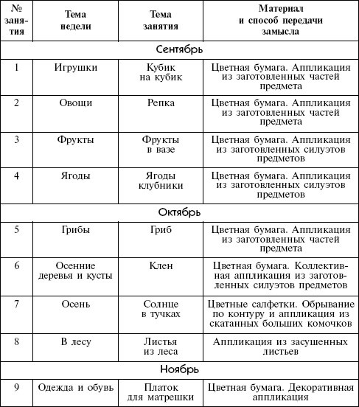

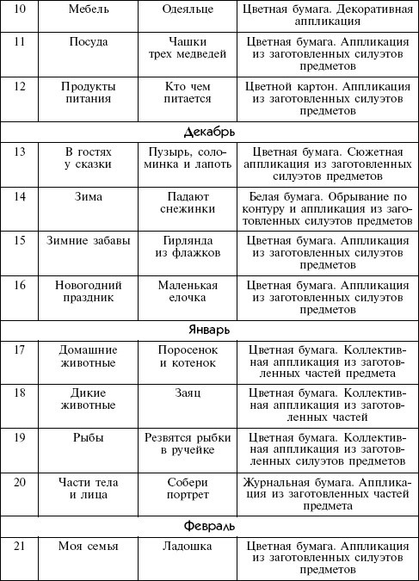
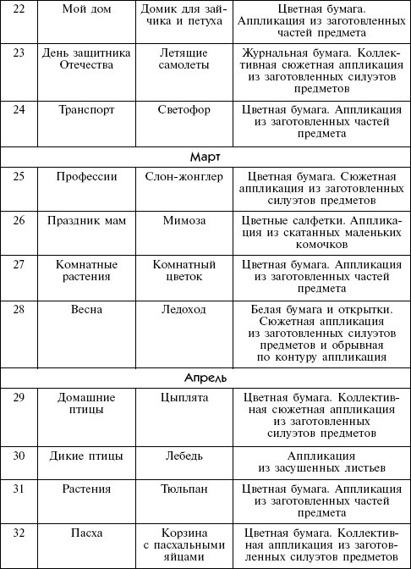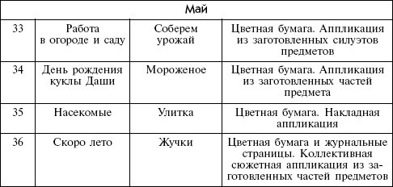

Конспекты занятий

Тема недели «Игрушки»
Занятие 1. Кубик на кубик (Цветная бумага. Аппликация из заготовленных частей предмета)
Программное содержание. Учить детей раскладывать кубики и квадраты в определенной последовательности (по размеру). Познакомить со способом нанесения кистью клея на обратную сторону фигуры от середины к краям; учить прикладывать смазанной клеем стороной к листу бумаги и плотно прижимать ее тряпочкой. Познакомить с синим цветом, учить соотносить цвет с его наименованием. Воспитывать отзывчивость и доброту.
Демонстрационный материал. Кубики трех цветов.
Раздаточный материал. Половина альбомного листа; 3 синих квадрата (большой, средний и маленький), вырезанных из бумаги; клей ПВА, кисть для клея, тряпочка, клеенка-подкладка.
Ход занятия
Прочитайте детям рассказ Я. Тайца «Кубик на кубик»:
«Маша ставит кубик на кубик, кубик на кубик, кубик на кубик. Построила высокую башню. Прибежал Миша:
- Дай башню!
- Не дам!
- Дай хоть один кубик!
- Один кубичек возьми. Миша протянул руку – и хвать самый нижний кубик! И вмиг – трах-тара-рах! – вся Машина башня раз-ва-ли-лась!» Спросите у детей: «Какой кубик нужно дать
Мише, чтобы башня не развалилась? (Верхний.) Давайте поможем Маше построить новую башню».
Положите перед каждым ребенком альбомный лист и 3 синих квадрата (большой, средний и маленький), вырезанных из бумаги. Ребенок должен найти самый большой квадрат и положить его внизу листа, потом найти средний квадрат и расположить его над большим, а сверху расположить маленький квадрат.
Скажите детям, что теперь нужно приклеить кубики на лист бумаги. Покажите им, как набирать клей на кисть, наносить его тонким слоем от середины к краям не с цветной, а с обратной стороны маленького квадрата, плотно прижимать к листу бумаги смазанной стороной и промакивать лишний клей тряпочкой. Таким же образом приклеивают большой и средний квадрат.
Рассмотрите вместе с детьми получившиеся башни и спросите: «Какого цвета кубики, из которых построены ваши башни?» (Синего.)

Тема недели «Овощи»
Занятие 2. Репка (Цветная бумага. Аппликация из заготовленных частей предмета)
Программное содержание. Учить детей составлять целое из двух частей. Закреплять умение наносить клей на детали и наклеивать их на лист, прижимая тряпочкой. Продолжать знакомить с желтым цветом, учить соотносить цвет с его наименованием. Развивать память. Учить пересказывать сказки, опираясь на иллюстрации.
Демонстрационный материал. Шесть карточек, на каждой из которых изображен герой сказки «Репка» (дед, бабка, внучка, Жучка, кошка, мышка) или лист бумаги с схематичными изображениями героев.
Раздаточный материал. Половина альбомного листа, заготовки для репки, вырезанные из цветной бумаги (корнеплод и ботва); клей, кисть для клея, тряпочка, клеенка-подкладка.
Ход занятия
Заранее прочитайте малышам русскую народную сказку «Репка».
На занятии напомните детям эту сказку, покажите карточки, на которых нарисованы герои сказки «Репка» и предложите расположить героев сказки в нужном порядке: дедка, бабка, внучка, Жучка, кошка, мышка. (Если у вас нет карточек, можно схематично нарисовать героев на листе бумаги, оставив перед ними место для репки.)
Помогите каждому ребенку составить репку из двух частей (корнеплод и ботва). Покажите малышам, как нужно кистью равномерно нанести клей на обратную сторону заготовки корнеплода от центра к краям и наклеить на лист, прижимая тряпочкой, а затем таким же образом наклеить ботву.
Спросите у ребят: «Какого цвета репка? Какого цвета ботва?» Попросите детей пересказать сказку, опираясь на свои работы.

Тема недели «Фрукты»
Занятие 3. Фрукты в вазе (Цветная бумага. Аппликация из заготовленных силуэтов предметов)
Программное содержание. Учить детей наносить клей на деталь и наклеивать ее на лист. Продолжать знакомить с зеленым цветом, учить соотносить цвет с его наименованием. Воспитывать доброжелательное отношение к окружающим.
Демонстрационный материал. Кукла.
Раздаточный материал. Цветной картон, на который заранее наклеена ваза; вырезанные из цветной бумаги яблоки и груши желтого и зеленого цветов; клей, кисточка для клея, тряпочка, клеенка-подкладка. Ход занятия
Покажите детям куклу и скажите: «Ребята, кукла Маша пришла к вам за помощью. Она заболела. Доктор сказал, что ей нужно есть побольше зеленых яблок и груш, потому что в них много витаминов. А кукла не знает, какие яблоки и груши – зеленые».
Предложите ребятам помочь кукле – сложить в вазу только зеленые яблоки и груши. Положите перед каждым ребенком цветной картон, на который заранее наклеена ваза и вырезанные из цветной бумаги заготовки – яблоки и груши желтого и зеленого цветов.
Дети отбирают зеленые яблоки и груши и складывают на лист картона.
«Спасибо, – говорит кукла и «берет» у кого-либо из ребят картон с заготовками-фруктами (яблоки и груши падают). – Ой, как же я донесу яблоки и груши до дома?»
Если ребята не догадаются, что яблоки и груши нужно наклеить, подскажите им. Напомните, как нужно набирать клей на кисть, наносить его тонким слоем на заготовку и плотно прижимать ее к листу тряпочкой.
В конце занятия скажите: «Молодцы, ребята! Теперь кукла не потеряет фрукты».

Тема недели «Ягоды»
Занятие 4. Ягоды клубники (Цветная бумага. Аппликация из заготовленных силуэтов предметов)
Программное содержание. Продолжать учить детей наклеивать детали на лист в нужном месте. Продолжать знакомить с красным цветом, учить соотносить цвет с его наименованием. Воспитывать отзывчивость и доброту.
Демонстрационный материал. Кукла, предметная картинка, на которой изображен кустик клубники с ягодами.
Раздаточный материал. Половинка альбомного листа, на котором нарисованы кустики клубники без ягод и вырезанные из цветной бумаги красные ягоды клубники; клей, кисть для клея, тряпочка, клеенка-подкладка. Ход занятия
Покажите детям куклу и скажите: «Это девочка Женя. Она хотела собрать на грядке клубнику, но не нашла ни одной ягодки. Женя очень расстроена».
Предложите малышам посадить ягодки на кустики клубники и угостить Женю.
Положите перед каждым ребенком половинку альбомного листа, на котором нарисованы кустики клубники без ягод и вырезанные из цветной бумаги красные ягоды клубники. Рассмотрите с малышами кустики клубники, определите форму и цвет ягод.
Напомните детям, как нужно наносить клей на каждую ягодку и наклеивать ее на кончик веточки.
В конце занятия предложите детям угостить Женю: отдать ей кустики клубники с ягодками.

Тема недели «Грибы»
Занятие 5. Гриб (Цветная бумага. Аппликация из заготовленных частей предмета)
Программное содержание. Совершенствовать умение детей составлять аппликацию и наносить клей на детали. Учить сопровождать слова стихотворения соответствующими тексту движениями. Развивать точность и координацию движений.
Раздаточный материал. Альбомный или тонированный лист бумаги; вырезанные из цветной бумаги заготовки: трава, детали гриба; клей, кисть для клея, тряпочка, клеенкаподкладка.
Ход занятия
Поговорите с ребятами о грибах, расскажите, где растут грибы, в какое время года они появляются. Скажите детям: «Сегодня я предлагаю вам отправиться на прогулку в лес. Я буду читать стихотворение, а вы повторяйте за мной соответствующие движения:
Утром дети в лес пошли (Шаги с высоким подниманием колен.)
И в лесу грибы нашли. (Размеренные приседания.)
Наклонялись, собирали, (Наклоны вперед.)
По дороге растеряли». (Ритмичное разведение рук в стороны.)
Предложите детям изобразить в аппликации гриб.
Сначала они должны расположить заготовки – детали гриба и траву на листе, затем нанести клей на ножку гриба и наклеить ее, потом нанести клей и наклеить шляпку. Траву наклеивают в последнюю очередь.
Загадайте ребятам загадку про гриб:
Стоит Антошка
На одной ножке.
Спросите у ребят: «Можно сказать, что у гриба одна ножка? (Можно.) Что есть еще у гриба?» (Шляпка.)

Тема недели «Осенние деревья и кусты»

Занятие 6. Клен (Цветная бумага. Коллективная аппликация из заготовленных силуэтов предметов)
Программное содержание. Закреплять знания детей о правилах наклеивания. Познакомить с оранжевым цветом, учить соотносить цвет с его наименованием. Закреплять знания о желтом, зеленом, красном цветах. Продолжать учить понимать и анализировать содержание стихотворения.
Демонстрационный материал. Половинка ватманского листа бумаги, на которой нарисован клен без листьев.
Раздаточный материал. Вырезанные из цветной бумаги листья клена (желтые, красные, зеленые, оранжевые), клей, кисть для клея, тряпочка, клеенка-подкладка.
Ход занятия
Прочитайте детям стихотворение Д. Розалиевой «Клен»:
Клен ветвями шевелит, Листья осыпая. Тучка по небу бежит, Капельки роняя.
Раздайте ребятам по одному кленовому листочку, вырезанному из бумаги. Обратите внимание детей на форму листьев – она напоминает звезду. Скажите детям: «Подбегите ко мне все, у кого желтые листья!»
Дети, у которых в руках желтые кленовые листочки, подбегают к взрослому, а затем возвращаются на свои места. Потом подбегают ребята, у которых красные (зеленые, оранжевые) листья.
Покажите детям лист ватмана, на котором нарисован клен без листьев и предложите: «Ребята, давайте вернем клену его листья». Каждый ребенок должен нанести клей на свой листик и наклеить его на ветку дерева.
В конце занятия скажите: «Молодцы, ребята! У вас получился настоящий осенний клен!»

Тема недели «Осень»
Занятие 7. Солнце в тучках (Цветные салфетки. Обрывание по контуру и аппликация из больших комочков бумаги)
Программное содержание. Учить детей создавать сюжетную композицию из обрывного по контуру круга и смятых комочков салфеток. Учить наклеивать скатанные большие комочки бумаги на картон. Закреплять умение понимать и анализировать содержание стихотворения.
Раздаточный материал. Салфетки желтого и белого цветов, лист голубого картона, клей, кисть для клея, тряпочка, клеенка-подкладка.
Ход занятия
Прочитайте детям армянскую песенку:
- Где ночует солнце?
- У бабушки в постельке.
- А кто его бабушка?
- Синее небо.
- Чем оно укроется?
- Шерстяной тучкой.
- А кто его укроет?– Дедушка ветер.
Спросите у детей: «Где спит солнце? (В небе.) Какого цвета небо? (Синее, голубое.) Чем укрывается солнце? (Тучкой.) Какого цвета тучки? (Белого, серого.) Сейчас мы с вами тоже уложим солнышко спать». Покажите ребятам голубой лист картона и спросите: «На что он похож?» (На небо.) Затем покажите им желтую салфетку и спросите: «Как вы думаете, что можно из сделать из этой салфетки?» (Солнце.)
Дайте каждому ребенку желтую салфетку и помогите оборвать ее по кругу, чтобы получилось «солнце».
Покажите детям белую салфетку и спросите: «А из этой салфетки, что можно сделать?»
(Тучки, облака.)
Положите перед каждым ребенком белую салфетку и предложите разорвать белую салфетку по линии на четыре части, смять каждую часть – получится четыре тучки. Теперь надо расположить солнце и тучки на небе. Ребенок наклеивает сначала солнышко, а потом тучки.

Тема недели «В лесу»
Занятие 8. Листья из леса (Аппликация из засушенных листьев)
Программное содержание. Показать детям, что аппликацию можно составлять из засушенных листьев. Учить соотносить предмет с его формой. Продолжать учить сопровождать слова стихотворения соответствующими тексту движениями. Воспитывать отзывчивость и доброту.
Раздаточный материал. Альбомный лист, на котором нарисованы цветные контуры двух разных по форме и по цвету листьев; засушенные листья соответствующих форм и цветов; листья, вырезанные из цветной бумаги; клей, кисть для клея, тряпочка, клеенка-подкладка.
Ход занятия
Раздайте малышам листья, вырезанные из цветной бумаги, и предложите поиграть с этими листочками, слушая стихотворение:
Листочек взлетел, (Взмахнуть листочком).
Листочек кружится,
Листочек кружится, (Покрутить листочек.)
Под ноги ложится. (Опустить листочек к ногам.)
Листочек рвется, рвется, рвется. (Порвать листочек.)
Листочек мнется, мнется, мнется. (Скомкать листочки.)
Обыграйте ситуацию, что к детям в гости из леса пришли два Листочка: в лесу их все топчут, Листочкам хочется найти свой дом.
Положите перед каждым ребенком альбомный лист, на котором нарисованы цветные контуры двух разных по форме и по цвету листьев, и предложите найти домик для каждого листика.
Скажите детям: «Для того чтобы листья опять не потеряли свои домики, их нужно наклеить: кисточкой нанести клей на обратную сторону листика и прижать тряпочкой к бумаге. Вот мы и спрятали листья в домики».

Тема недели «Одежда»
Занятие 9. Платок для матрешки (Цветная бумага. Декоративная аппликация)
Программное содержание. Продолжать учить детей наносить клей на детали и наклеивать их на лист бумаги квадратной формы. Учить составлять узор на треугольном платке, чередуя круги и треугольники. Воспитывать отзывчивость и доброту.
Демонстрационный материал. Деревянная матрешка.
Раздаточный материал. Вырезанный из цветного картона светлого тона платок треугольной формы; маленькие треугольники и круги разных цветов, вырезанные из цветной бумаги; клей, кисточка для клея, тряпочка, клеенка-подкладка.
Ход занятия
Обыграйте ситуацию: к ребятам пришла матрешка и просит помочь. Сегодня матрешка идет в гости и хочет быть празднично одетой, а платок, который она всегда одевает на голову, уже старый.
Предложите детям сделать новый платок для матрешки, украсив его кругами и треугольниками.
Положите перед каждым ребенком вырезанный из цветного картона светлого тона платок треугольной формы и маленькие треугольники и круги разных цветов, вырезанные из цветной бумаги.
Сначала ребенок должен разложить детали на платке, чередуя по форме; после нанести клей и наклеить каждую деталь на платок в нужном месте.
В конце занятия спросите у ребят: «Какие платки у вас получились?» (Праздничные, нарядные, красивые и т. д.)

Тема недели «Мебель»
Занятие 10. Одеяльце (Цветная бумага. Декоративная аппликация)
Программное содержание. Продолжать учить наносить клей на детали и наклеивать их на лист бумаги. Учить составлять на квадратном листе бумаги узор из кругов, чередуя их по цвету. Учить громко и четко произносить слова песни. Воспитывать доброжелательное отношение к окружающим.
Раздаточный материал. Вырезанные из цветного картона светлого тона квадраты; 9 маленьких кругов двух цветов, вырезанных из цветной бумаги; клей, кисть для клея, тряпочка, клеенка-подкладка.
Ход занятия
Заранее познакомьте ребят с русской народной песенкой:
Вот и люди спят,
Вот и звери спят,
Птицы спят на веточках,
Лисы спят на горочках,
Зайки спят на травушке,
Утки на муравушке,
Детки все по люлечкам…
Спят – поспят,
Всему миру спать велят.
Объясните малышам значение слова люлька . На занятии пропойте эту песенку вместе с детьми и спросите: «Где спят птицы? (На веточках.) Где спят зайки? (На травушке.) Где спят детки? (В люлечках, в кроватках.) Чем укрываются детки в кроватках?» (Одеялами.)
Положите перед каждым ребенком вырезанный из цветного картона светлого тона квадрат и 9 маленьких кругов двух цветов, вырезанных из цветной бумаги. Предложите детям сделать красивое одеяльце, украсив его чередующимися по цвету кругами. Сначала дети должны расположить круги на квадрате, добиваясь наиболее красивого украшения; затем нанести на круги клей и наклеить их на квадрат-одеяльце.

Тема недели «Посуда»
Занятие 11. Чашки трех медведей (Цветная бумага. Аппликация из заготовленных силуэтов предметов)
Программное содержание. Учить детей располагать и наклеивать предметы в
определенной последовательности (по размеру). Учить детей пересказывать сказку, опираясь на картинки.
Демонстрационный материал. Сказка Л. Толстого «Три медведя», иллюстрации к ней; три игрушечных медведя (маленький, большой и средний).
Раздаточный материал. Альбомный лист, на который наклеен длинный узкий прямоугольник (стол); 3 чашки разных размеров, вырезанные из цветной бумаги; клей, кисть для клея, тряпочка, клеенка-подкладка.
Ход занятия
Заранее прочитайте малышам сказку Л. Толстого «Три медведя».
На занятии вспомните с детьми эту сказку, опираясь на иллюстрации к ней и задайте вопросы: «Что увидела девочка в лесу? (Домик.) Что было в первой комнате? (Стол.) Что увидела девочка на столе?» (Три чашки.)
Посадите за стол перед детьми трех игрушечных медведей. Попросите ребят показать папумедведя и спросите: «Какая у папы-медведя была чашка? (Большая.) А где мама-медведица? Какая у нее чашка? (Средняя.) Кто еще остался? (Медвежонок.) Какая у него чашка?» (Маленькая.)
Положите перед каждым ребенком альбомный лист, на котором наклеен длинный узкий прямоугольник (стол) и 3 чашки, вырезанные из цветной бумаги. Предложите детям поставить на стол чашки перед медведями. Сначала они должны наклеить большую чашку, потом среднюю и маленькую.

Тема недели «Продукты питания»

Занятие 12. Кто чем питается (Цветной картон. Аппликация из заготовленных силуэтов предметов)
Программное содержание. Учить детей располагать и наклеивать предметы в нужной последовательности.
Демонстрационный материал. Игрушечные собака, кошка, кролик.
Раздаточный материал. Альбомный лист, на котором нарисованы кошка, собака и кролик; вырезанные из цветного картона силуэты – косточки, рыбы, моркови; клей, кисть для клея, тряпочка, клеенка-подкладка. Ход занятия
Обыграйте ситуацию, что к ребятам в гости пришли домашние животные: кошка, собака и кролик. Они просят их покормить. Дайте каждому ребенку вырезанные из цветного картона силуэты (косточку, рыбу и морковь). Попросите детей накормить зверей. Если ребенок ошибается, животное (игрушка) отворачивается.
Положите перед каждым ребенком альбомный лист на котором нарисованы кошка, собака, кролик, и предложите накормить (наклеить) каждое домашнее животное его любимой едой.
В конце занятия прочитайте детям рассказ Б. Корсунской «Ошибся»:
У маленького Толи есть собака Тяпа и кролик Труська. Надо их кормить. Мама дала Толе морковку и мясо и сказала: «Покорми Тяпу и Труську». Толя дал морковку собаке, а мясо кролику. Тяпа и Труська не едят. Почему?

Тема недели «В гостях у сказки»
Занятие 13. Пузырь, соломинка и лапоть (Цветная бумага. Сюжетная аппликация из заготовленных силуэтов предметов)
Программное содержание. Учить детей раскладывать на листе бумаги сюжетную композицию. Закреплять приемы наклеивания. Учить дорисовывать предметы фломастерами, доводя до нужного образа. Продолжать учить слушать сказки и понимать их содержание. Повторить названия геометрических фигур (круг, овал).
Раздаточный материал. Альбомный лист с наклеенной внизу «речкой» – полоской синей бумаги; вырезанные из цветной бумаги детали: голубой круг, желтая полоска, коричневый овал; фломастеры, клей, кисть для клея, тряпочка, клеенка-подкладка.
Ход занятия
Прочитайте ребятам русскую народную сказку «Пузырь, соломинка и лапоть». Спросите: «Почему лапоть упал в воду? (Лапоть пошел по соломинке, она и переломилась, потому что лапоть был тяжелый.) Почему лопнул пузырь?» (Он смеялся над друзьями и разорвался.)
Предложите детям «починить» героев этой сказки. Положите перед каждым ребенком альбомный лист с наклеенной внизу «речкой» – полоской синей бумаги и вырезанные из цветной бумаги детали: голубой круг, желтую полоску, коричневый овал.
Спросите у ребят: «На кого из героев сказки похожа каждая из этих геометрических фигур?» (Круг похож на пузырь, полоска – на соломинку, а овал – на лапоть.)
Предложите детям расположить героев на листе бумаги около «речки», а потом наклеить. Когда клей подсохнет, дети должны будут «оживить» героев с помощью фломастеров: нарисовать им глаза, рот, нос, руки, ноги.

Тема недели «Зима»
Занятие 14. Падают снежинки (Белая бумага. Обрывание по контуру и аппликация из заготовленных силуэтов предметов)
Программное содержание. Познакомить детей с новым видом аппликации – обрыванием (отрывать от листа бумаги небольшие кусочки, наносить на них клей и наклеивать на картон). Учить понимать и анализировать содержание стихотворения.
Раздаточный материал. Лист синего картона, вырезанная из белой бумаги снежинка; лист белой бумаги, клей, кисточка для клея, тряпочка, клеенка-подкладка.
Ход занятия
Прочитайте детям стихотворение Е. Благининой «Захрустела льдинка»:
Захрустела льдинка, А под ней вода.
Падает снежинка — Легкая звезда,
А за ней вторая,
Третья – без конца… Не видать сарая,
Не видать крыльца.
Спросите у ребят: «Какое время года описывается в стихотворении? (Зима.) Что падает с неба? (Снежинки.) На что похожи снежинки?» (На звездочки.)
Предложите малышам изобразить падающие снежинки. Покажите, как нужно нанести клей на снежинку и наклеить ее в центре листа синего картона, а затем оторвать от белого листа бумаги 10–15 небольших кусочков и наклеить их на картон в разных местах, имитируя падающие снежинки. Для этого на маленький кусочек бумаги, держа его в руках, наносят клей и прижимают «снежинку» к картону тряпочкой.
Скажите детям: «Получилось много падающих снежинок!»

Тема недели «Зимние забавы»
Занятие 15. Гирлянда из флажков (Цветная бумага. Аппликация из заготовленных силуэтов предметов)
Программное содержание. Учить чередовать детали аппликации по цвету. Развивать чувство ритма и чувство цвета.
Демонстрационный материал. Картинка, на которой изображена новогодняя елка.
Раздаточный материал. Альбомный лист, на котором нарисована веревка; вырезанные из бумаги прямоугольники разных цветов, клей, кисть для клея, тряпочка, клеенка-подкладка.
Ход занятия
Покажите детям картинку с изображением новогодней елки и поговорите с ними о приближающемся празднике. Спросите: «Какой праздник приближается? (Новый год.) Как справляют Новый год?» (Наряжают елку, готовят вкусную еду и т. д.)
Положите перед каждым ребенком альбомный лист, на котором нарисована веревка и предложите сделать гирлянду из флажков.
Сначала дети должны расположить вырезанные из цветной бумаги прямоугольники на нарисованной веревке, чередуя их по цвету.
Затем нужно нанести клей на внутреннюю сторону первого прямоугольника и плотно прижать к листу бумаги. Отступив по нитке немного вправо, таким же образом наклеить следующий прямоугольник.
В конце занятия обязательно похвалите малышей: «Молодцы, ребята! Какая красивая гирлянда флажков у вас получилась!»

Тема недели «Новогодний праздник»

Занятие 16. Маленькая елочка (Цветная бумага. Аппликация из заготовленных силуэтов предметов)
Программное содержание. Закреплять представления детей о геометрических фигурах (круг, треугольник, квадрат, овал). Учить детей аккуратно наклеивать детали изображения. Продолжать учить украшать изделие с помощью заготовленных геометрических форм. Учить понимать и анализировать содержание стихотворения.
Раздаточный материал. Половина альбомного листа, вырезанная из цветной бумаги зеленая елка и разноцветные геометрические фигуры для украшения елки; клей, кисть для клея, тряпочка, клеенка-подкладка.
Ход занятия
Прочитайте ребятам отрывок из стихотворения З. Александровой «Елочка».
Маленькой елочке
Холодно зимой. Из лесу елочку Взяли мы домой.
Сколько на елочке
Шариков цветных, Розовых пряников, Шишек золотых. Встанем под елочкой В дружный хоровод.
Весело, весело Встретим Новый год!
Спросите у детей: «Какой праздник приближается? (Новый год.) Куда Дед Мороз будет класть новогодние подарки? (Под елку.) Дед Мороз придет только туда, где есть нарядная елка. Чем люди украшают новогодние елки? (Яркими игрушками: шариками, шишками и т. д.) Давайте и мы с вами украсим елочку».
Сначала каждый ребенок должен наклеить вырезанную из зеленой бумаги елочку на альбомный лист.
Затем нужно «нарядить» елочку разноцветными игрушками – геометрическими фигурами, вырезанными из цветной бумаги.
В конце занятия спросите у малышей: «Какие у вас получились елки?» (Нарядные, новогодние, красивые, украшенные и т. д.)

Тема недели «Домашние животные»

Занятие 17. Поросенок и котенок (Цветная бумага. Коллективная аппликация из заготовленных частей предмета)
Программное содержание. Учить детей составлять целый предмет из частей, аккуратно наклеивать детали аппликации; доводить изделие до нужного образа с помощью фломастеров. Учить сопровождать слова песни соответствующими тексту движениями. Учить различать диких и домашних животных. Продолжать учить детей выполнять коллективную работу.
Раздаточный материал. На 5 детей: альбомный лист; детали, вырезанные из оранжевой бумаги: круг (голова), овал (туловище), 4 вытянутых овала (ноги) и 2 маленьких треугольника (уши); клей, кисточка для клея, тряпочка, клеенка-подкладка, фломастеры.
Ход занятия
Спойте вместе с малышами отрывок из песни О. Вациетис «Какая у кого песенка», выполняя соответствующие движения:
У птички песня такая:
- Пик. Пик. Пик. (Ладошки клювиком.) У поросенка такая:
- Рюх. Рюх. Рюх. (Сделать «пятачок» из большого и указательного пальцев.)
У ежика песня такая:
- Плюх. Плюх. Плюх. (Растопырить пальцы на левой руке (колючки) и хлопать по ней правой ладонью.) У кисоньки песня такая:
- Мяу. Мяу. (Рукой гладить воображаемую кошечку.)
Спросите у ребят: «Кого мы изображали в этой песне? (Птичку, поросенка, ежика, котенка.) Кто из них относится к домашним животным?» (Поросенок и котенок.) Разделите детей на команды по 5 человек.
Раздайте им альбомные листы и детали, вырезанные из оранжевой бумаги: круг (голова), овал (туловище), 4 вытянутых овала (ноги) или 2 маленьких треугольника (уши).
Ребята должны самостоятельно решить, кого они будут делать – поросенка или котенка. Помогите им распределить между собой детали (одному ребенку достается голова, другому – две ноги, третьему – уши и т. д.). Затем дети должны составить из деталей задуманное животное (оно может стоять на двух ногах или на четырех, может лежать), наклеить детали на альбомный лист; фломастерами нарисовать глаза, нос, рот, хвост.

Тема недели «Дикие животные»

Занятие 18. Заяц (Цветная бумага. Коллективная аппликация из заготовленных частей предмета)
Программное содержание. Учить детей составлять целый предмет из частей и аккуратно наклеивать их; доводить изделие до нужного образа с помощью фломастеров. Учить сопровождать слова песни соответствующими тексту движениями. Продолжать учить детей выполнять коллективную работу.
Демонстрационный материал. Игрушечные зайцы или любые другие животные (по количеству детей).
Раздаточный материал. На 5 детей: картон голубого цвета, вырезанные из белой бумаги круг (голова), овал (туловище), 6 вытянутых овалов (ноги и уши), маленький круг (хвост); клей, кисть для клея, тряпочка, клеенка-подкладка, фломастеры.
Ход занятия
Раздайте детям игрушечных зайцев или других животных и предложите изобразить с их помощью действия по ходу стихотворения:
Раз, два, три, четыре, пять
Вышел зайчик поскакать. (Потрясти игрушку вверх-вниз.)
Огляделся, (Повернуть игрушку влево, вправо.)
Повертелся, (Вращать игрушку.)
Посмотрел наверх и вниз, (Наклонить игрушку назад и вперед.)
Пробежался, (Пробежаться с игрушкой в руках.) Забоялся… (Спрятать игрушку за спину.) Где ты, зайчик? Отзовись!
Предложите детям помочь зайчикам: сделать для них друзей-зайчат, чтобы вместе им было не страшно.
Разделите детей на команды по 5 человек. Раздайте им альбомные листы и детали, вырезанные из белой бумаги: круг (голова), овал (туловище), 6 вытянутых овалов (ноги и уши), маленький круг (хвост).
Помогите ребятам распределить между собой детали (одному ребенку достается голова, другому две лапы, третьему – уши и т. д.).
Затем дети должны составить из деталей задуманное животное (заяц может стоять на двух лапах или на четырех, может лежать).
После этого ребята должны наклеить все детали на альбомный лист; фломастерами нарисовать глаза, нос, рот, усы зайчика.

Тема недели «Рыбы»

Занятие 19. Резвятся рыбки в ручейке (Цветная бумага. Коллективная аппликация из заготовленных силуэтов предметов)
Программное содержание. Учить детей составлять коллективную композицию. Развивать мелкую моторику пальцев, внимание.
Раздаточный материал. Лист ватмана, тонированный в голубой цвет; вырезанные из бумаги разных цветов рыбки, водоросли и камни; фломастеры, клей, кисть для клея, тряпочка, клеенка-подкладка.
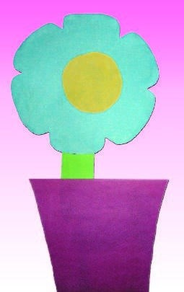
«Цветок»
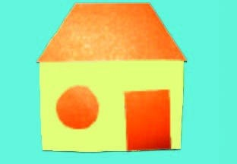
«Домик для зайчика и петуха»

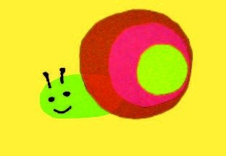
«Улитка»
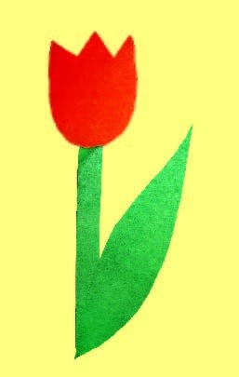
«Тюльпан»
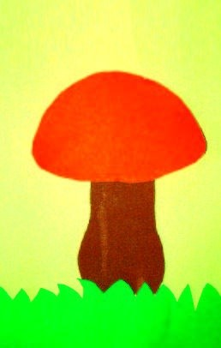
«Гриб»
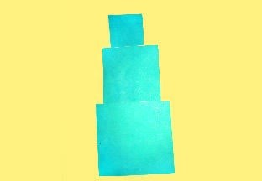
«Кубик на кубик»
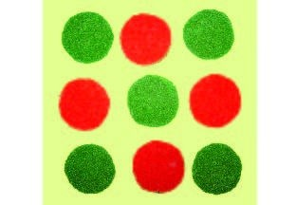
«Одеяльце»
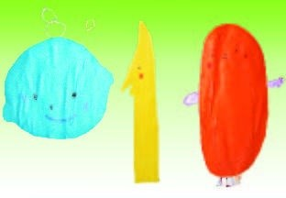
«Пузырь, соломинка и лапоть»
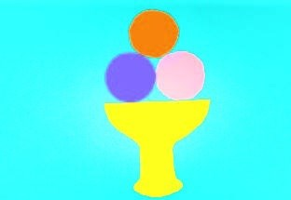
«Мороженое»
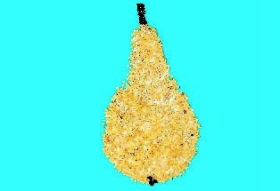
«Груша»
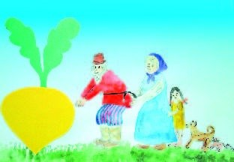
«Репка»
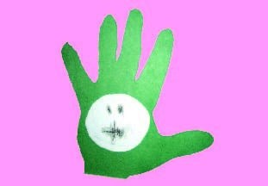
«Ладошка»
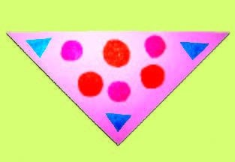
«Платок для матрешки» Ход занятия
Имитируйте руками вместе с малышами движения рыбок в соответствии с текстом стихотворения:
Покажи своей ладошкой,
Как резвятся рыбки-крошки
В быстром чистом ручейке, Зарываются в песке.
Положите перед детьми лист ватмана и раздайте им вырезанных из цветной бумаги рыбок. Предложите каждому ребенку нанести на рыбку клей и наклеить ее на лист ватмана, плотно прижимая тряпочкой. Фломастером можно нарисовать рыбке глаз.
Затем вместе с ребятами наклейте водоросли и камни.
Спросите у детей: «Что умеет делать рыбка?» (Плавать, есть корм, спать, играть.)

Тема недели «Части тела и лица»

Занятие 20. Собери портрет (Журнальная бумага. Аппликация из заготовленных частей предмета)
Программное содержание. Учить детей составлять целое из частей. Продолжать учить ориентироваться в частях тела. Развивать внимание.
Демонстрационный материал. Маленькие самолетики, сделанные из бумаги способом «оригами» (по количеству детей).
Раздаточный материал. Альбомный лист, вырезанный из журнала портрет человека (или изображение животного), разрезанный на несколько частей, клей, кисть для клея, тряпочка, клеенка-подкладка. Ход занятия
Дайте каждому ребенку бумажный самолетик, один самолетик возьмите себе. Скажите: «Полетели-полетели, на нос сели. (Опустите свой самолетик на нос.) Полетели-полетели, на ухо (голову, руку, живот и т. д.) сели». (Опустите самолетик на названную часть тела.) Дети должны повторять ваши движения.
Положите перед каждым ребенком разрезанный на части портрет и предложите собрать его. Попросите ребят показать, где на портрете находятся глаза, нос, рот, уши, волосы. Затем дети должны наклеить собранный портрет на альбомный лист.
Задание можно усложнить, смешав части разных портретов.

Тема недели «Моя семья»

Занятие 21. Ладошка (Цветная бумага. Аппликация из заготовленных силуэтов предметов)
Программное содержание. Учить детей наносить клей на деталь и наклеивать ее на лист; сочетать аппликацию с рисованием. Учить громко и четко произносить слова потешки, сопровождая их соответствующими тексту действиями. Воспитывать отзывчивость и доброту.
Раздаточный материал. Половинка альбомного листа, цветная бумага, вырезанный из белой бумаги круг размером чуть меньше детской ладошки (без пальцев), простой карандаш, фломастеры, клей, кисть для клея, тряпочка, клеенка-подкладка.
Ход занятия
Начните занятие с гимнастики для пальцев:
Этот пальчик дедушка,
Этот пальчик бабушка,
Этот пальчик папочка,
Этот пальчик мамочка, Этот пальчик – я,
Вот и вся моя семья!
На первые пять строчек каждый ребенок по очереди берет каждый пальчик на одной руке, начиная с большого и заканчивая мизинцем. На последнюю строчку стихотворения дети сжимают и разжимают пальчики на двух руках.
Предложите каждому ребенку положить руку на лист цветной бумаги и обведите его ладонь; сами вырежьте ладошку.
Если вы занимаетесь с большой группой детей, обвести и вырезать ладошки лучше заранее.
Раздайте детям вырезанные из белой бумаги круги и предложите нарисовать на них портрет (лицо) любимого члена семьи малыша или даже собственный портрет. Ребенок наклеивает на альбомный лист ладошку, а в центр ладошки – круг с портретом, который он нарисовал.
Обязательно поинтересуйтесь у каждого ребенка, кого он изобразил и почему.

Тема недели «Мой дом»
Занятие 22. Домик для зайчика и петуха (Цветная бумага. Аппликация из заготовленных частей предмета)
Программное содержание. Воспитывать отзывчивость и доброту. Учить детей составлять целое из нескольких частей; наносить клей на деталь и наклеивать ее.
Демонстрационный материал. Игрушки – герои сказки «Заячья избушка» (зайц, лиса, бык, собаки, медведь и петух), два домика.
Раздаточный материал. Половина альбомного листа, вырезанные из цветной бумаги квадрат (стена дома), треугольник (крыша), маленький прямоугольник (дверь), маленький круг (окно); клей, кисть для клея, тряпочка, клеенка-подкладка.
Ход занятия
Заранее прочитайте ребятам русскую народную сказку «Заячья избушка».
На занятии вспомните эту сказку, опираясь на иллюстрации в книге или инсценируйте ее для ребят. Скажите детям: «В конце сказки зайчик и петух решили жить вместе. Давайте сделаем для них новый домик – большой и крепкий».
Положите перед каждым ребенком половинку альбомного листа, вырезанные из цветной бумаги квадрат (стена дома), треугольник (крыша), маленький прямоугольник (дверь) и круг (окно). Предложите детям составить из треугольника и квадрата дом и расположить на нем дверь и окно, а затем наклеить все детали.
Покажите готовые домики зайчику и петуху.

Тема недели «День защитника Отечества»

Занятие 23. Летящие самолеты (Журнальные страницы. Коллективная сюжетная аппликация из заготовленных силуэтов предметов)
Программное содержание. Учить детей составлять коллективную сюжетную композицию. Закреплять умение сопровождать движениями слова стихотворения. Развивать точность и координацию движений.
Раздаточный материал. Половина листа ватмана, на котором внизу нарисованы или наклеены силуэты домов, а вверху – облака и солнце; вырезанный из журнальной страницы самолет, клей, кисть для клея, тряпочка, клеенка-подкладка.
Ход занятия
Начните занятие с физкультминутки:
Самолеты загудели (Вращать перед грудью согнутыми в локтях руками.)
Самолеты полетели (Руки в стороны, поочередно наклоняться влево и вправо.)
На полянку тихо сели (Присесть, руки к коленям.)
Да и снова полетели. (Пробежаться.)
Покажите детям лист ватмана, на котором внизу нарисованы или наклеены силуэты домов, а вверху – облака и солнце. Дайте каждому ребенку самолет, вырезанный из журнальной страницы и предложите наклеить летящие самолеты на большой лист.

Тема недели «Транспорт»
Занятие 24. Светофор (Цветная бумага. Аппликация из заготовленных частей предмета)
Программное содержание. Учить детей составлять из заранее заготовленных кругов и прямоугольника изображение предмета и наклеивать его. Познакомить с сигналами светофора.
Демонстрационный материал. Модель светофора.
Раздаточный материал. Половинка альбомного листа, вырезанный из цветной бумаги большой прямоугольник и 3 круга (красный, желтый и зеленый); фломастеры, клей, кисть для клея, тряпочка, клеенка-подкладка. Ход занятия
В начале занятия побеседуйте с детьми: «Ребята, мы с вами живем в городе. В городе есть поликлиники, аптеки… А что еще? (Магазины, детские сады, детские площадки и т. д.) Но еще в городе есть машины. Кто управляет машинами? (Водители.) Иногда водители бывают невнимательными, и тогда машина может врезаться в другую машину, в столб, в забор и даже в человека. Для того, чтобы машины пропускали друг друга, люди придумали…» (Светофор.) Покажите детям модель светофора и прочитайте стихотворение С. Маршака:
Три цвета есть у светофора, Они понятны для шофера:
Красный свет – проезда нет, Желтый – будь готов к пути, А зеленый свет – кати!
Дайте каждому ребенку 3 круга: красный, желтый и зеленый.
Попросите детей поднять красные круги и скажите: «На красный цвет нужно стоять». Дети поднимают желтые круги – нужно приготовиться. Поднимают зеленые круги – можно идти. Помаршируйте вместе с малышами. Затем дети поднимают желтые круги – нужно остановиться.
И т. д.
Предложите каждому ребенку взять прямоугольник и расположить на нем круги, чтобы получился светофор, а затем наклеить детали. Внизу можно дорисовать фломастерами столб, к которому прикреплен светофор.
В конце занятия еще раз спросите у ребят, что нужно делать на каждый цвет светофора.

Тема недели «Профессии»

Занятие 25. Слон-жонглер (Цветная бумага. Сюжетная аппликация из заготовленных силуэтов предметов)
Программное содержание. Учить детей раскладывать детали в соответствующие им по цвету и по форме контуры и наклеивать их. Познакомить с профессией жонглера. Упражнять в порядковом счете.
Раздаточный материал. Альбомный лист, на котором нарисован слон и цветные контуры кругов разных размеров вокруг него; вырезанные из цветной бумаги круги соответствующих цветов и размеров; клей, кисточка для клея, тряпочка, клеенка-подкладка.
Ход занятия
Прочитайте ребятам отрывок из стихотворения С. Маршака «Цирк»:
Вот слон, индийский гастролер, Канатоходец и жонглер!
Подбрасывает сразу
И ловит он шутя
Фарфоровую вазу, Бутылку и дитя.
Спросите у ребят: «Кем работал слон в цирке?» (Канатоходцем и жонглером.) Расскажите малышам, что делают канатоходцы и жонглеры. Спросите: «Чем можно жонглировать?» (Вазами, бутылками, кольцами, мячами, кубиками и т. д.)
Дайте каждому ребенку альбомный лист, на котором нарисован слон и цветные контуры кругов разных размеров вокруг него; вырезанные из цветной бумаги круги соответствующих цветов и размеров. Скажите: «Посмотрите, ребята, слон грустит, потому что ему нечем жонглировать».
Предложите детям подобрать мячики в соответствующие контуры, а затем наклеить их.
В конце занятия посчитайте вместе с ребятами, сколько мячиков у каждого слона.

Тема недели «Праздник мам»
Занятие 26. Мимоза (Цветные салфетки. Аппликация из скатанных маленьких комочков)
Программное содержание. Учить детей обрывать салфетку, сминать в комочек и наклеивать в нужном месте на листе бумаги.
Демонстрационный материал. Живая ветка мимозы.
Раздаточный материал. Половинка альбомного листа, на котором наклеены вырезанные из цветной бумаги веточка и листья мимозы; желтые салфетки; клей, кисточка для клея, тряпочка, клеенка-подкладка. Ход занятия
Поговорите с ребятами о приближающемся празднике Восьмого марта. Расскажите, что в этот день принято поздравлять всех женщин. Спросите детей, кого бы они хотели поздравить с праздником.
Рассмотрите с малышами веточку мимозы. Опишите ее – у мимозы есть веточка, листья, похожие на иголки от сосны и маленькие желтые цветы. Скажите ребятам: «Такой цветок скоро завянет, и его придется выбросить. Чтобы у мамы перед глазами всегда была веточка мимозы, мы сделаем мимозу из салфеток».
Положите перед каждым ребенком половинку альбомного листа, на котором наклеены вырезанные из цветной бумаги веточка и листья мимозы и покажите, как нужно отрывать небольшие кусочки от желтой салфетки и сминать их между пальцами в шарики.
Потом дети набирают на кисть клей, наносят его на скатанный «цветок» и прижимают к листу бумаги рядом с веточкой.
Сравните вместе с детьми настоящую мимозу и веточки мимозы, которые они сделали.

Тема недели «Комнатные растения»

Занятие 27. Комнатный цветок (Цветная бумага. Аппликация из заготовленных частей предмета)
Программное содержание. Учить детей составлять цветок из частей, наносить клей на детали и наклеивать их на лист. Развивать восприятие и мышление.
Демонстрационный материал. Альбомный лист с тремя недорисованными цветами (без листьев, без лепестка, без сердцевины).
Раздаточный материал. Половинка альбомного листа, вырезанные из цветной бумаги цветок и его сердцевина в виде круга; цветные карандаши, клей, кисточка для клея, тряпочка, клеенка-подкладка. Ход занятия
Покажите детям альбомный лист с тремя недорисованными цветами (без листьев, без лепестка, без сердцевины) и предложите дорисовать недостающие детали цветными карандашами.
Дайте каждому ребенку половинку альбомного листа, вырезанные из цветной бумаги цветки и их сердцевины в виде круга. Предложите каждому ребенку составить цветок из заготовленных деталей: сначала положить цветок, а в его центре расположить сердцевину в виде круга, под цветком разместить стебель и горшок. Затем нанести равномерным слоем клей и постепенно наклеивать части аппликации.
Спросите у ребят: «Какие цветы у вас получились?» (Красивые, комнатные, голубые и т. д.)

Тема недели «Весна»
Занятие 28. Ледоход (Белая бумага и открытки. Сюжетная аппликация из заготовленных силуэтов предметов и обрывная по контуру аппликация)
Программное содержание. Продолжать учить детей выполнять обрывную аппликацию. Учить создавать несложную сюжетную композицию. Учить детей описывать изображенное на картине, познакомить с природным явлением «ледоход».
Демонстрационный материал. Картина с изображением ледохода.
Раздаточный материал. Картон голубого (синего) цвета, вырезанные из открыток маленькие силуэты животных, белая бумага, клей, кисть для клея, тряпочка, клеенка-подкладка.
Ход занятия
Рассмотрите вместе с ребятами картину с изображением ледохода. Спросите: «Какое время года изображено на картине? (Весна.) Почему вы так думаете? (Тает снег, растаял на реке лед, светит яркое солнце и т. д.) Что плывет по реке?
(Растаявший лед, льдины.) Когда по реке плывут льдины – это ледоход (лед идет)».
Прочитайте стихотворение В. Берестова «Весенняя сказка»:
Дружно ударились рыбы об лед, И на реке начался ледоход!
Предложите ребятам изобразить ледоход. Положите перед каждым ребенком голубой лист картона – это река. Ребенок отрывает от листа белой бумаги маленькие кусочки и наклеивает их в свободном порядке на картон – это льдины. В нескольких местах «льдины» можно скомпоновать вместе и расположить на них какое-нибудь животное, оказавшееся на реке не вовремя. Животное можно наклеить на льдину или расположить на подставке перпендикулярно льдине.
После занятия придумайте вместе с ребятами историю о том, каким образом животное оказалось на льдине и как оно спасется.

Тема недели «Домашние птицы»
Занятие 29. Цыплята (Цветная бумага. Коллективная сюжетная аппликация из заготовленных силуэтов предметов)
Программное содержание. Продолжать учить детей составлять коллективную композицию; доводить предмет до нужного образа. Учить инсценировать слова песни.
Раздаточный материал. Ватманский лист, на котором нарисована курица, вырезанный из желтой цветной бумаги овал, фломастеры, клей, кисть для клея, тряпочка, клеенка-подкладка.
Ход занятия
Обыграйте ситуацию: вы курица, а дети – цыплята. Спойте вместе с малышами и инсценируйте песенку:
Вышла курочка гулять,
Свежей травки пощипать, А за ней ребятки — Желтые цыплятки.
Ко-ко-ко, ко-ко-ко,
Не ходите далеко, Лапками гребите, Зернышки ищите.
Спросите у ребят: «Когда цыплята вырастут, кем они будут?» (Петушками и курицами.)
Предложите детям поиграть. Если вы командуете: «Курица!», дети хлопают руками (крыльями) и говорят «ко-ко-ко». Если вы произносите: «Петух!» – дети ходят, высоко поднимая колени и говорят «ку-ка-ре-ку».
После игры, положите на стол ватманский лист, на котором нарисована курица и скажите:
«Курице скучно. Кого ей не хватает?» (Цыплят.)
Раздайте детям овалы, вырезанные из желтой бумаги. Предложите каждому ребенку нанести клей на овал и «вернуть» цыпленка маме, наклеив его рядом с курицей. Затем взять фломастеры и подрисовать цыплятам глаза, клювы и ножки.

Тема недели «Дикие птицы»
Занятие 30. Лебедь (Аппликация из засушенных листьев)
Программное содержание. Продолжать учить детей создавать из засушенных листьев задуманный предмет; доводить изделие до нужного образа. Учить описывать птицу по предметной картинке. Развивать внимание, речь и мышление.
Демонстрационный материал. Предметная картинка с изображением лебедя.
Раздаточный материал. Половина альбомного листа, 3 засушенных листочка с разных деревьев, фломастеры, клей, кисточка для клея, тряпочка, клеенка-подкладка.
Ход занятия
Покажите детям картинку с лебедем и опишите его: «Лебедь – это птица. У лебедя есть туловище, голова с глазами и клювом, длинная шея, два крыла по бокам от туловища, маленький хвост и лапки с перепонками между пальцев. Лебедь покрыт перьями». Помогите ребятам повторить описание лебедя с помощью наводящих вопросов.
Дайте каждому ребенку 3 засушенных листочка с разных деревьев и предложите составить из них лебедя: большой овальный лист будет туловищем, два маленьких и узких – головой и шеей.
После того как дети справятся с заданием, они должны нанести клей на листья и наклеить их на альбомный лист, прижав тряпочкой. Фломастером можно дорисовать глаз и клюв лебедя.

Тема недели «Растения»
Занятие 31. Тюльпан (Цветная бумага. Аппликация из заготовленных частей предмета)
Программное содержание. Продолжать учить детей составлять целое из частей. Познакомить с названиями садовых цветов, с частями растений.
Демонстрационный материал. Предметные картинки с садовыми цветами (роза, тюльпан, гладиолус, нарцисс, ромашка).
Раздаточный материал. Половинка альбомного листа, вырезанные из цветной бумаги красный цветок тюльпана, зеленый стебель, лист цветка и трава; клей, кисточка для клея, тряпочка, клеенка-подкладка. Ход занятия
Рассмотрите с ребятами садовые цветы, изображенные на предметных картинках и попросите назвать цветы. Затем вместе с детьми опишите тюльпан: «У тюльпана есть корень, стебель, длинный лист и красный цветок».
Затем предложите ребятам поиграть. Пусть малыши покрутят пальцами рук в произвольном порядке, приговаривая: «Крутим, крутим». По команде педагога дети замирают, изобразив пальцами какой-либо цветок. Спросите у каждого ребенка: «Какой цветок ты изобразил?» (Розу, тюльпан и т. д.)
Предложите детям выполнить аппликацию: соединить вырезанные из цветной бумаги стебель, листок и лепестки тюльпана в единый цветок, а затем наклеить по частям на лист бумаги. Внизу можно расположить траву.

Тема недели «Пасха»
Занятие 32. Корзина с пасхальными яйцами (Цветная бумага. Коллективная аппликация из заготовленных силуэтов предметов)
Программное содержание. Продолжать учить детей составлять коллективную композицию, правильно располагая предметы на листе. Упражнять в порядковом счете.
Раздаточный материал. Лист ватмана, вырезанная из цветной бумаги корзина, разноцветные бумажные овалы-яйца, клей, кисть для клея, тряпочка, клеенка-подкладка.
Ход занятия
Расскажите ребятам о празднике Пасхи, о том что с давних времен в этот день люди раскрашивают яйца. Спросите детей: «В какой цвет можно покрасить яйца?» (Красный, зеленый, желтый и т. д.)
Предложите детям сложить разноцветные пасхальные яички в корзину.
Но сначала нужно положить корзину цветной стороной на клеенку и нанести клей. Затем перевернуть корзину и наклеить ее на лист ватмана. Предложите детям расположить заготовки яиц на верхней части корзины, а затем постепенно наклеивать их.
В конце занятия можно посчитать вместе с ребятами, сколько в корзине яичек красного (желтого, зеленого, синего) цветов.

Тема недели «Работа в саду и огороде»

Занятие 33. Соберем урожай (Цветная бумага. Аппликация из заготовленных силуэтов предметов)
Программное содержание. Учить детей изготавливать счетный материал для занятий по математике. Упражнять в порядковом счете. Развивать образное мышление при отгадывании загадок.
Раздаточный материал. Вырезанные из белого картона и цветной бумаги парные силуэты фруктов (яблоко и груша) и овощей (помидор и огурец), клей, кисть для клея, тряпочка, клеенкаподкладка.
Ход занятия
Загадайте детям загадки:
Красный нос в землю врос, А зеленый хвост снаружи.
(Морковь)
Без окон, без дверей,
Полна горница людей.
(Огурец)
Круглое, румяное, Я расту на ветке. Любят меня взрослые И маленькие детки.
(Яблоко)
Листья полные да лаковые.
Плоды желтые да лакомые. Ее скорее скушай.
Созрела, значит…
(Груша)
Спросите ребят: «Где растут овощи? (В огороде.) А где растут фрукты?» (В саду.)
Раздайте детям вырезанные из белого картона и цветной бумаги парные силуэты фруктов (яблоко и груша) и овощей (помидор и огурец).
Предложите ребятам найти среди силуэтов фруктов и овощей те, что растут в саду, и те, что растут в огороде, а затем к каждому силуэту, вырезанному из белого картона, подобрать соответствующий силуэт овоща или фрукта, вырезанный из цветной бумаги.
После того как все пары будут найдены, предложите детям нанести клей на каждый картонный силуэт и наклеить на него цветной стороной вверх парный силуэт, вырезанный из цветной бумаги.
Предложите каждому ребенку посчитать, сколько фруктов и овощей у него получилось.

Тема недели «День рождения куклы Даши»

Занятие 34. Мороженое (Цветная бумага. Аппликация из заготовленных частей предмета)
Программное содержание. Учить детей располагать предметы на листе в нужном месте. Развивать доброжелательное отношение к окружающим.
Демонстрационный материал. Кукла.
Раздаточный материал. Половина альбомного листа, вырезанные из цветной бумаги 3 небольших шарика мороженого и вазочка; клей, кисточка для клея, тряпочка, клеенка-подкладка.
Ход занятия
Обыграйте ситуацию: у куклы Даши день рождения. Она пригласила много гостей. Даша хочет угостить гостей мороженым. Предложите ребятам помочь кукле накрыть на стол – сделать мороженое в вазочке.
Сначала дети должны положить вазу на вертикально развернутом листе, сверху на вазе расположить два круга, а над ними еще один круг. Получится ваза с тремя шариками мороженого.
Затем нужно нанести клей на вазу и наклеить ее, затем нанести клей и наклеить шарики мороженого.
Скажите детям: «Молодцы! Теперь кукла угостит гостей вкусным мороженым».

Тема недели «Насекомые»

Занятие 35. Улитка (Цветная бумага. Накладная аппликация)
Программное содержание. Учить детей собирать целое из частей и наклеивать детали методом накладной аппликации; доводить изделие до нужного образа с помощью фломастеров.
Развивать мелкую моторику пальцев.
Демонстрационный материал. Образец заранее выполненной аппликации с улиткой.
Раздаточный материал. Половина альбомного листа, детали, вырезанные из цветной бумаги: 3 круга разного размера и овал (он должен быть примерно такого же размера, как самый маленький круг), фломастеры, клей, кисточка для клея, тряпочка, клеенка-подкладка.
Ход занятия
Начните занятие с чтения потешки:
Улитка, улитка,
Улитка ползет,
Улитка в тележке Конфеты везет.
Пусть дети поводят пальцем по ладони, «рисуя» спираль от середины ладошки до основания пальцев. Это упражнение нужно повторить несколько раз на каждой ладони.
Предложите детям составить из четырех кругов улитку, опираясь на образец – заранее выполненную аппликацию с улиткой. Сначала ребенок должен положить на лист бумаги овал, справа от него положить самый большой круг, на него круг поменьше, немного сдвинув его вправо, а сверху разместить самый маленький круг. Затем нужно нанести клей на овал и каждый круг, начиная с большого, и наклеить детали.
Сравните вместе с ребятами получившихся улиток с образцом.

Тема недели «Скоро лето»

Занятие 36. Жучки (Цветная бумага и журнальные страницы. Коллективная сюжетная аппликация из заготовленных частей предметов)
Программное содержание. Продолжать учить детей составлять коллективную композицию; доводить изделие до нужного образа с помощью фломастеров. Учить громко и четко произносить слова потешки.
Демонстрационный материал. Предметная картинка с изображением жука.
Раздаточный материал. Картон зеленого цвета, вырезанный из журнальной страницы овал (спина жука), полукруг (голова), вырезанный из черной и коричневой бумаги, фломастеры, клей, кисть для клея, тряпочка, клеенка-подкладка.
Ход занятия
Прочитайте детям потешку:
Жук-жучок,
Не летай в озерышко. Улетишь высоко, Упадешь глубоко.
Уж ты на землю падешь — Тебя мышка съест. Уж ты на воду падешь — Тебя рыбка заглотнет.
Покажите ребятам предметную картинку с изображением жука и спросите: «Что есть у жука?» (Туловище, голова, шесть ног, усы, глаза.)
Предложите детям сделать жуков. Сначала они должны собрать жука из деталей: овала (туловища) и полукруга (головы) и наклеить на картон, затем фломастерами дорисовать лапы, глаза и усы жука.

